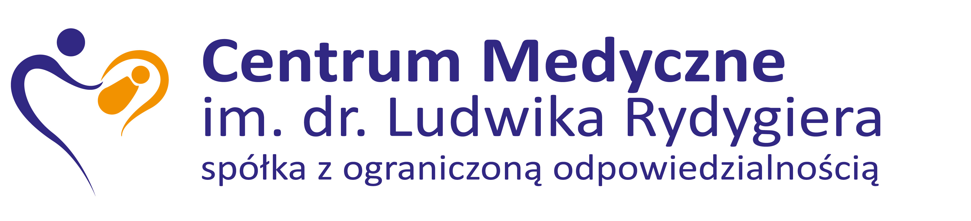

.........................................................................
(pieczęć firmowa – adresowa Oferenta)

KONKURS OFERT NA
UDZIELANIE ŚWIADCZEŃ ZDROWOTNYCH
W ZAKRESIE WYKONYWANIA BADAŃ
HISTOPATOLOGICZNYCH, IMMUNOHISTOCHEMICZNYCH I CYTOLOGICZNYCH
NA RZECZ PACJENTÓW
CENTRUM MEDYCZNEGO im. dr. L. RYDYGIERA sp. z o.o.

Formularz Ofertowy

U W A G A: WYPEŁNIA W CAŁOŚCI I PODPISUJE OFERENT

I. Dane o Oferencie:

1 | Pełna nazwa Oferenta
2 | Adres siedziby
3 | Nr wpisu do Rejestru Podmiotów Wykonujących Działalność Leczniczą
4 | Numer REGON
5 | Numer NIP
6 | Imię i nazwisko osoby uprawnionej do reprezentowania Oferenta
7 | Imię i nazwisko osoby upoważnionej do kontaktu z Oferentem
8 | Numer telefonu kontaktowego / numer faksu
9 | poczta e-mail
10 | Adres pracowni, dni i godziny pracy, numer telefonu kontaktowego

II. Oferent oświadcza, że:

- zapoznał się z treścią ogłoszenia o konkursie oraz Szczegółowymi Warunkami Konkursu Ofert i nie wnosi
zastrzeżeń co do ich treści;

- zapoznał się i akceptuje treść wzoru umowy (stanowiącej załącznik nr 3 do SWKO) na wykonywanie świadczeń zdrowotnych objętych przedmiotem konkursu;

- dysponuje warunkami lokalowymi, aparaturą i sprzętem medycznym oraz personelem spełniającym
wymogi przewidziane w przepisach prawa do udzielania świadczeń zdrowotnych objętych przedmiotem konkursu;

- spełnia wymagania określone w rozporządzeniu Ministra Zdrowia z dnia 18 grudnia 2017 r. w sprawie standardów organizacyjnych opieki zdrowotnej w dziedzinie patomorfologii (Dz.U.2017.2435);

- posiada ……………..(proszę określić swoje doświadczenie w latach) doświadczenie w udzielaniu świadczeń zdrowotnych objętych przedmiotem konkursu.

.................... ….. ................................................................
(data) (podpis osoby uprawnionej
do reprezentowania Oferenta)

